

presenta

INSTALLAZIONE DI GIUSEPPE DUCROT
e
MOSTRA DI PITTURA DI WOLFANGO

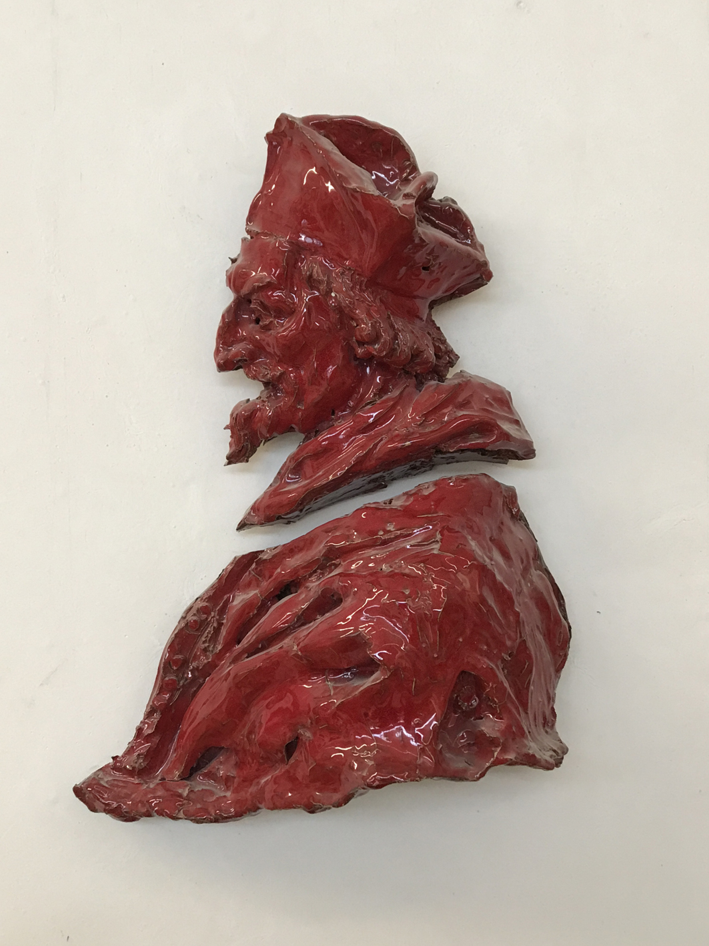

Vernissage
Martedì 30 gennaio 2018 ore 18.00

Apertura al pubblico dal 1 al 10 febbraio 2018

GALLERIA MAURIZIO NOBILE
Via Santo Stefano 19/a, Bologna

Dal 1 febbraio al 10 febbraio 2018, la galleria Maurizio Nobile ospiterà nei prestigiosi spazi della sede bolognese, in via Santo Stefano 19/a, una doppia esposizione con un’installazione dello scultore Giuseppe Ducrot e una mostra di pittura di Wolfango.
La mostra inaugurerà il 30 gennaio 2018; sarà prevista un’apertura serale straordinaria in occasione dell’Art City White Night il 3 febbraio.

GIUSEPPE DUCROT

E’ il secondo anno che la galleria propone una mostra dedicata a Giuseppe Ducrot, forte del significativo interesse dimostrato per l’artista dalla città di Bologna.
Il magnifico scenario di Palazzo Bovi Tacconi, sede storica della galleria, sarà il prestigioso contenitore per l’installazione di sei sculture a carattere sacro e profano dell’artista.

Giuseppe Ducrot approda alla scultura nei primi anni Novanta, sperimentando nuove tecniche su ceramica invetriata, terracotta, marmo e fusione in bronzo a cera persa. Attualmente collabora con la storica Ceramica Gatti di Faenza, dove la produzione delle tipologie classiche si perpetua fedelmente insieme a quella delle opere di creazione contemporanea. Per Ducrot, infatti, fonti d’ispirazione sono l’arte classica romana, ma anche le invenzioni scenografiche barocche, che trapelano con straordinaria capacità di mimesi nelle sue opere. In questo dialogo con l’antico e i modelli del passato si definisce il primo punto d’incontro con le opere trattate dalla galleria Maurizio Nobile, specializzata in dipinti, disegni e sculture dal XVI al XIX secolo.

Il Cardinale Barberini del 2009, presentato in mostra, realizzato con una tecnica mista su terracotta invetriata e gesso, incarna, come anche gli altri busti ispirati ai modelli barocchi, una rivisitazione della ritrattistica ufficiale decisamente moderna per le dissonanti scelte cromatiche e per il trattamento delle superfici.
Lo spigoloso profilo del cardinale forma un dittico con l’importante silhouette di Carlo V dall’inconfondibile prognatismo. Il rosso e il nero, i colori degli abiti ufficiali dei due, caratterizzano totalmente, in questi bassorilievi, i due personaggi effigiati, sigillandoli nel loro ruolo storico e simbolico. La scelta dei soggetti e la maniera di lavorare la materia, così legato a modelli passati, conferiscono alle sue opere una particolare solennità evocativa di significati.

WOLFANGO

La galleria Maurizio Nobile vuole rendere omaggio a uno dei pittori più importanti della città, scomparso a gennaio dello scorso anno: Wolfango.
Artista schivo ma dotato di grande talento, comincia molto tardi la sua attività espositiva (1986), guadagnando in città l’attenzione del pubblico.

Diverse sue opere sono visibili in luoghi pubblici di Bologna: nell’ex chiesa di Santa Lucia, nella cui Aula absidale è tuttora esposto il suo quadro La cassetta dei rifiuti, dipinto nel 1968; nel vestibolo contiguo alla chiesa di San Giovanni in Monte si trova, invece, un’altra grande opera, Resurgo, del 1978. Un terzo quadro Il cassetto, del 1976-77, è visibile nella Sala Stampa del Comune di Bologna, in Palazzo d’Accursio, mentre Lo scatolone dei giocattoli, realizzato nel 1999 e Lo scatolone della spesa del 1971, di proprietà della Fondazione Carisbo, sono conservati a Bologna negli spazi museali di Genus Bononiae.
La recente scomparsa dell’artista ha dato il via a una serie di celebrazioni dedicate alla sua memoria: il 21 gennaio si concluderà una mostra di disegni nella Sala Ercole di Palazzo d’Accursio, mentre durante Arte Fiera verrà inaugurata un’altra mostra di pittura a Palazzo Pepoli.

La galleria Maurizio Nobile esporrà all’interno dei propri spazi sei opere dell’artista: due disegni carboncino e pastello su carta e quattro dipinti ad acrilico. In particolare, l’uso di quest’ultimo medium, permise al pittore di realizzare tele di grandissime dimensioni ottenendo una restituzione estremamente veristica dei soggetti raffigurati, come nel caso de Il piatto dell’uva, 1970.
Wolfango ha consacrato la maggior parte della sua attività pittorica alla Natura Morta ripresa con prospettiva zenitale; la galleria Maurizio Nobile rende omaggio in particolare alla raffigurazione del cibo.
Tra le opere da segnalare due imponenti disegni: Gli asparagi del sole (1992) e L’asparago di Altedo (1992) e un’emozionante tela inedita raffigurante delle Caldarroste avvolte in carta di giornale, la quale il pittore ha ripreso più volte dal 2011 e che ancora oggi sosta paziente sul cavalletto del suo studio.

GALLERIA MAURIZIO NOBILE

Il 2017 ha segnato per la galleria Maurizio Nobile due importanti traguardi professionali: i trent’anni di attività in Piazza Santo Stefano a Bologna e l’inaugurazione di una nuova galleria a Parigi, dopo 7 anni dalla prima apertura. Per dare continuità all’attività svolta sinora, la nuova sede parigina (34 rue de Penthièvre) si trova a pochi passi dalla precedente (45 rue de Penthièvre), nel cuore del quartiere antiquario della Rive Droite, a poca distanza dalle grandi case d’asta Christie’s e Sotheby’s.

La galleria tratta con professionalità e serietà dipinti, oggetti, disegni e sculture dal XV al XX secolo, con qualche incursione nel contemporaneo, come nel caso della mostra dedicata all’opera di Giuseppe Ducrot.
Maurizio Nobile, proprietario e direttore della galleria, ha un gusto eclettico che lo porta istintivamente a ricercare il bello in ogni epoca. Spinto agli esordi da un amore per il Neoclassico, ha saputo affinare il gusto, seguendo anche i cambiamenti del suo tempo. La sua rara sensibilità per le arti figurative lo ha dapprima orientato verso la pittura e, successivamente, verso il disegno antico e moderno. Maurizio Nobile ama collaborare di tanto in tanto con artisti contemporanei, il cui lavoro è in continuo divenire. Quest’orientamento verso il connubio antico-contemporaneo caratterizza da tempo la proposta della galleria Maurizio Nobile.

La galleria partecipa alle più importanti mostre antiquariali nazionali e internazionali, quali Paris Tableau, Biennale des Antiquaires di Parigi, London Art Week, Biennale internazionale di Firenze, Biennale internazionale di Roma. In ultimo, la galleria è stata selezionata per partecipare al prestigioso Salon du Dessin di Parigi.
L’attività espositiva nelle sue due sedi, Bologna e Parigi, segue un fitto calendario annuale di novità, presentando all’attivo una quindicina di cataloghi d’arte.

INFORMAZIONI UTILI:

INSTALLAZIONE DI GIUSEPPE DUCROT E MOSTRA DI PITTURA DI WOLFANGO

SEDE ESPOSITIVA: GALLERIA MAURIZIO NOBILE - VIA SANTO STEFANO, 19/A, BOLOGNA

INAUGURAZIONE: MARTEDì 30 GENNAIO ORE 18.00

APERTURA STRAORDINARIA PER ART CITY WHITE NIGHT: SABATO 3 FEBBRAIO 2018

DATE DI APERTURA: DAL 1 FEBBRAIO AL 10 FEBBRAIO 2018

ORARI: MARTEDÌ - SABATO DALLE 10.00 ALLE 19.00

INFO E CONTATTI
TEL: +39.051.238363;
EMAIL: bologna@maurizionobile.com;
WEB: www.maurizionobile.com

AGENZIA DI COMUNICAZIONE E UFFICIO STAMPA



Culturalia di Norma Waltmann
tel : +39-051-6569105 mob: +39-392-2527126
email: info@culturaliart.com web: www.culturaliart.com
facebook: culturalia – Instagram: culturalia_comunicare_arte

